**ПИРАМИДА.**

**Пирамида** - это многогранник, который состоит из любого плоского многоугольника (**основание пирамиды**), точки, не лежащей в плоскости основания, (**вершина** **пирамиды**) и всех отрезков, соединяющих вершину пирамиды с точками основания (**боковые ребра**).

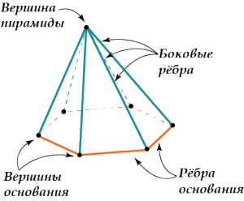

**Высота пирамиды** – перпендикуляр, опущенный из вершины пирамиды на плоскость основания.

|  |  |  |
| --- | --- | --- |
| **Высота пирамиды** | При этом точка, куда опустилась **высота**, называется **основанием высоты**. Обрати внимание, что в «кривых» пирамидах **высота** может вообще оказаться вне пирамиды. Вот так: | Высота пирамиды 2 |

**Правильная пирамида** - пирамида, у которой в основании лежит правильный многоугольник, а вершина пирамиды проецируется в центр основания.

**Свойство правильной пирамиды:**

* В правильной пирамиде все боковые рёбра равны.
* Все боковые грани – равнобедренные треугольники и все эти треугольники равны.

**Объем пирамиды:** 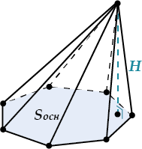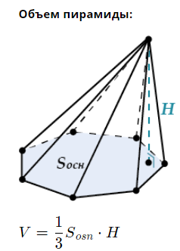

Правильная пирамида.

Правильной называется такая пирамида, у которой в основании лежит правильный многоугольник, а вершина пирамиды проецируется в центр основания.

|  |  |  |
| --- | --- | --- |
| Треугольная пирамида | Четырёхугольная пирамида | основание пирамиды |
| **Треугольная**: в основании – правильный треугольник, вершина S проецируется в точку пересечения высот (они же и медианы, и биссектрисы) этого треугольника. | **Четырёхугольная**: в основании – квадрат, вершина S  проецируется в точку пересечения диагоналей этого квадрата. | **Шестиугольная**: в основании – правильный шестиугольник, вершина S проецируется в центр основания. |

Очень **важные свойства правильной пирамиды:**

В правильной пирамиде

* **все боковые рёбра равны.**
* **все боковые грани – равнобедренные треугольники и все эти треугольники равны.**

